
Joël GAL | Lycée Louis LACHENAL |335 Route de Champ Farçon - B.P. 38 - Argonay 74372 Pringy Cédex Numérique et sciences informatique en 1ère
Histoire de l’informatique
Contenus : Événements clés de l’histoire de l’informatique
Capacités attendues : Situer dans le temps les principaux événements de l’histoire de l’informatique et leurs protagonistes.

Unix (1969)

DOS (1981) - QDOS puis MS-DOS

Mac OS (1984)

Gnu/Linux : 1992
(Unix + Linus Torvalds = Linux)
(GNU’s Not UNIX)

Windows NT (91), W95, W98...

Blackberry (1999)

Android (2007)

Mac OS X (1999) et iOS (2007), base Unix

Répartition actuelle des systèmes d’exploitation

Ordinateurs personnels :
◦ Windows : 92%
◦ OS X (macs, base Unix) : 7%
◦ Base Unix (Linux, BSD...) : 1%

Serveurs d’entreprise, web, cloud : majoritairement Linux

HPC (High Performance Computing) :
• Base Unix (Linux, BSD...) : 98%
• Windows : 2%

Smartphones :
• Android (Linux) : 79%
• iOS (base Linux) : 14%
• Blackberry, Windows mobile, . . . : < 7%.







TP Systèmes d’exploitation

Problématique: comment utiliser notre système
d’exploitation avec des lignes de commandes?

Parties du programme abordées :
Architectures matérielles et systèmes d’exploitation
Contenus : Systèmes d’exploitation
Capacités attendues: Utiliser les commandes de base en ligne de commande;
gérer les droits et permissions d’accès aux fichiers.

PC individuels avec linux (lubuntu)

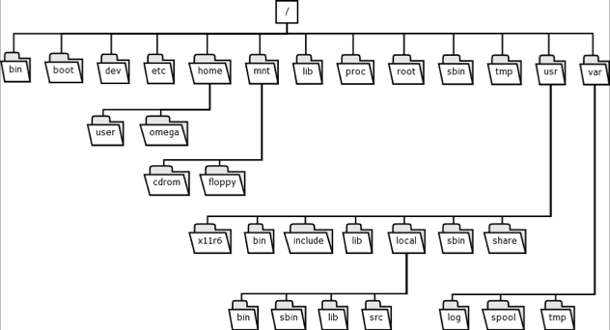

Le bios a trouvé le master boot record ou MBR (parfois aussi appelé «zoneamorce»).
C’est le nom donné au premier secteur adressable d'un disque dur (cylindre 0, tête 0 et secteur 1, ou secteur 0 en adressage logique) dans le cadre d'un partitionnement Intel. Sa taille est de 512 octets.
Le MBR contient la table des partitions (les quatre partitions primaires) du disque dur. Il contient également une routine d'amorçage dont le but est de charger le système d'exploitation, ou le chargeur d'amorçage (boot loader) s'il existe, présent sur la partition active.

Question 1: entourer sur l’arborescence des fichiers linux, le répertoire «boot» qui contient les fichiers nécessaires au démarrage, en bleu

Question 2: entourer sur l’arborescence des fichiers linux, la racine, en rouge

Question 3: vérifier sur votre système où vous vous situez dans l’arborescence, en ligne de commande.
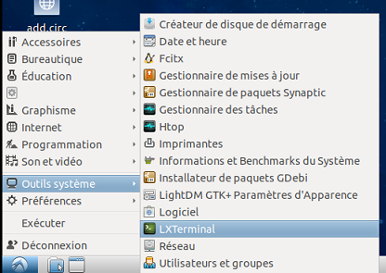
Ouvrer le terminal ou shell

Le caractère tilde (~) indique que vous vous trouvez dans votre répertoire personnel. Le caractère $ indique que vous agissez en tant qu’utilisateur normal ;
si vous êtes connecté en tant que root (l’administrateur du système), ce caractère est remplacé par un #.

Taper les commande en rouge
nsi@nsi:~$ pwd

copier/coller la réponse du shell :

nsi@nsi:~$ help pwd

copier/coller la suite de la description de la commande: Affiche

Vous êtes donc dans le répertoire


Syntaxe de l’invite de commande:
<nom d’utilisateur>@<nom de la machine>:<répertoire courant depuis le répertoire /home>$

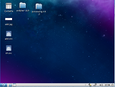

Le bureau (interface graphique) est une place temporaire pour le travail en cours.
Sous Lubuntu vous avez plusieurs bureaux. Il suffit de bouger la molette de la souris pour passer du bureau 1 au 2 …

Question 4: organiser sur votre système vos fichiers, en ligne de commande

1) créer un répertoire pour ranger vos fichiers de TP dans le répertoire «Documents»
se rendre dans le répertoire de travail
nsi@nsi:~$ cd /home/ /Documents
nsi@nsi:~/Documents$ mkdir TP_TonNomPrenom

2) vérifier que le répertoire existe avec la commande ls qui liste les fichiers et les répertoires
nsi@nsi:~/Documents$ ls

3) transférer vos fichiers dans ce répertoire
nsi@nsi:~$ mv Bureau/1-archiComputer-jgal.odt Documents/TP_TonNomPrenom

4) vérifier si le fichier a bien été transféré en essayant les 3 commandes:
nsi@nsi:~$ ls /home/ /Documents/TP_TonNomPrenom
(un chemin absolu prend pour référence le début de l’arborescence de fichiers,la racine ; il commence donc toujours par le symbole / )

nsi@nsi:~$ ls Documents/TP_TonNomPrenom (un chemin relatif dépend du répertoire courant où se trouve l’utilisateur au moment où il fait référence au fichier.)
nsi@nsi:~$ ls ~/Documents/ TP_TonNomPrenom Ici nous somme déjà dans le répertoire /home/nsi)
Syntaxe d’une commande: commande [option(s)] argument(s)

Question 5: Télécharger l’image «fornite-hero-edited.jpg» sur mon site.

Se rendre dans le répertoire ‘Téléchargements’ en ligne de commande: nsi@nsi:~$
Vérifier que le téléchargement s’est bien effectué en ligne de commande: nsi@nsi:~/Téléchargements$

Question 6: taper la commande en rouge pour revenir au répertoire «home/nsi»

nsi@nsi:~/Téléchargements$ cd ..

le résultat affiché:


/
cd ..

home

nsi Téléchargements

Question 7: exécuter la commande suivante

nsi@nsi:~$ cd ../..

le résultat affiché:

cd ../..
/

home

nsi Téléchargements

Question 8: compléter la ligne de commande pour retourner immédiatement à votre répertoire home/nsi

nsi@nsi:/$

Question 9: compléter les commandes pour copier l’image téléchargée «fornite-hero-edited.jpg» immédiatement dans votre répertoire TP_TonNomPrenom

Se rendre dans le répertoire ‘Téléchargements’ en ligne de commande: nsi@nsi:~$
Copier le fichier dans votre répertoire en remplaçant nom_fichier et destination par les termes réels:
nsi@nsi:~/Téléchargements$ cp nom_fichier destination

Préciser si vous avez utilisé un lien relatif □ ou absolu □

Question 10: vérifier que votre fichier «fornite-hero-edited.jpg» a bien été copié dans votre répertoire TP_TonNomPrenom.
supprimer «fornite-hero-edited.jpg» dans le répertoire «Téléchargements» avec la ligne de commande en rouge (rm pour remove permet de supprimer fichier ou répertoire )

nsi@nsi:~/Téléchargements$ rm fornite-hero-edited.jpg



Comment gérer les droits et permissions d’accès aux fichiers?

Question 11: télécharger le fichier «good_at_it-jgal.sh» et le placer dans votre répertoire TP_TonNomPrenom.
(IT: information technology )

Question 12: compléter la ligne de commande pour se placer dans le répertoire TP_TonNomPrenom
nsi@nsi:~$ /TP_TonNomPrenom

Question 13: taper la commande en rouge suivante qui va permettre d’afficher les caractéristiques du fichiers «good_at_it-jgal.sh»
nsi@nsi:~/Documents/TP_TonNomPrenom$ ls -l

Question 14: noter et décoder les caractéristiques du fichiers «good_at_it-jgal.sh» en vous aidant de la documentation.

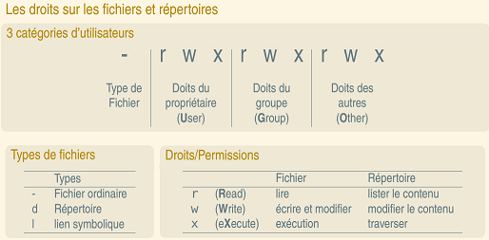
Types d’utilisateurs
u (U)ser Propriétaire du fichier/répertoire
g (G)roup Membre du même groupe que le propriétaire
o (O)ther Tous les autres
a (A)ll Tous les utilisateurs (réunion de ’u’ , ’g’ et ’o’ )

Les droits dans le terminal Linux peuvent être écrits en binaire. Par convention la présence d'un droit est noté 1, l'absence 0.
Binaire ----- Droit ----- Octal
000 -------- (---) ------- 0
001 -------- (--x) ------- 1
010 -------- (-w-) ------- 2
011 -------- (-wx) ------- 3
100 -------- (r--) ------- 4
101 -------- (r-x) ------- 5
110 -------- (rw-) ------- 6
111 -------- (rwx) ------- 7

Question 15: compléter la ligne de commande en rouge pour donner les droits au fichier«good_at_it-jgal.sh» en exécution pour tous.
nsi@nsi:~/Documents/TP_TonNomPrenom$ sudo chmod good_at_it-jgal.sh

Question 16: exécuter le fichier«good_at_it-jgal.sh» avec la ligne de commande en rouge:
nsi@nsi:~/Documents/TP_TonNomPrenom$ bash good_at_it-jgal.sh ( ./ peut être utilisée à la place de la commande bash)
copiez/collez le texte du fichier affiché

Question 17: compléter la ligne de commande pour donner les droits au fichier«good_at_it-jgal.sh» en écriture pour tous.
nsi@nsi:~/Documents/TP_TonNomPrenom$

Question 18: ajouter I am the best après la ligne je sais … dans le fichier «good_at_it-jgal.sh» avec le logiciel Geany(éditeur de texte), en ouvrant le fichier avec la ligne de commande en rouge:

nsi@nsi:~/Documents/TP_TonNomPrenom$ geany good_at_it-jgal.sh
(le clique droit sur le fichier pour l’ouvrir avec geany fonctionne également)

Question 19: compléter la ligne de commande pour exécuter le fichier«good_at_it-jgal.sh»
nsi@nsi:~/Documents/TP_TonNomPrenom$
copiez/collez le nouveau texte du fichier

Question 20: il est possible d’automatiser des tâches avec un script en python.
Ici vous renommerez le fichier, et changerez les droits avec le script python donné.
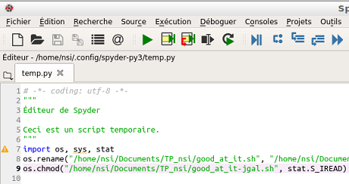
Ouvrer programmation → spyder

Compléter les chemins
import os, stat
os.rename("/home/ /Documents/TP_TonNomPrenom/good_at_it-jgal" , "/home/nsi/Documents/TP_TonNomPrenom/good_at_it-votreNom")
os.chmod("/home/ /Documents/TP_TonNomPrenom/good_at_it-TonNom" , stat.S_IREAD)

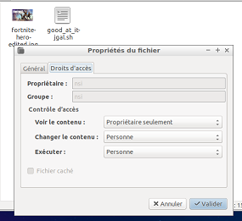
Saisir ces lignes sous spyder

Lancer le programme.

Vérifier ensuite les droits avec un clique droit → propriété


Sous un terminal androïd il est possible d’utiliser les commandes, puisque qu’androïd est basé sur Linux.


